Họ và tên: Phan Y Biển
Mã số sinh viên: 12520026
Bài báo cáo: Buổi 2
Bài 2: Tìm hiểu lập trình C trên môi trường window bằng Visual Studio
- Tạo một project cho một chương trình C trên Visual Studio
- Tạo project theo hướng dẫn, và thực hiện từng bước theo hướng dẫn (chụp hình từng bước(Đề nghị sinh viên chụp hình có ngày giờ hệ thống))debug và ghi lại kết quả của các biến.
- Viết hàm fifoget() trả về một chuỗi string là một phần tử trong table và ghi lại kết quả (chụp hình consoler(Đề nghị sinh viên chụp hình có ngày giờ hệ thống)).
- Sinh viên đưa code mà mình lập trình vào trong báo cáo, có chú thích ở từng dòng lệnh và chụp hình kết quả để đưa vào báo cáo (Đề nghị sinh viên chụp hình có ngày giờ hệ thống).

Tạo project oslab2_a trên Visual Studio.
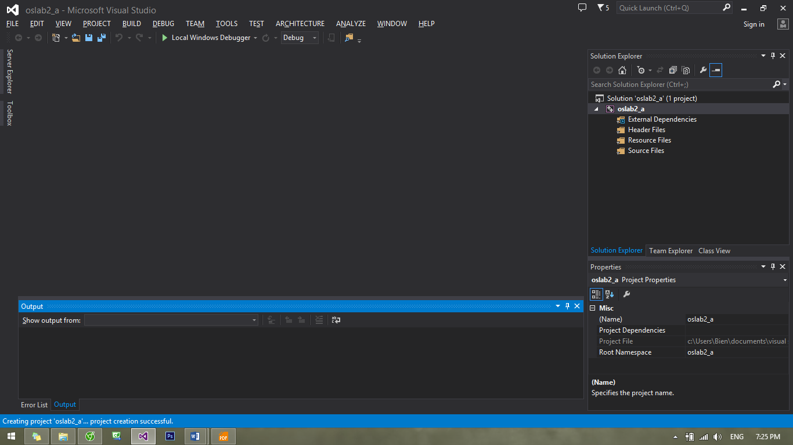
Add file ring_buf.c vào project đã tạo.
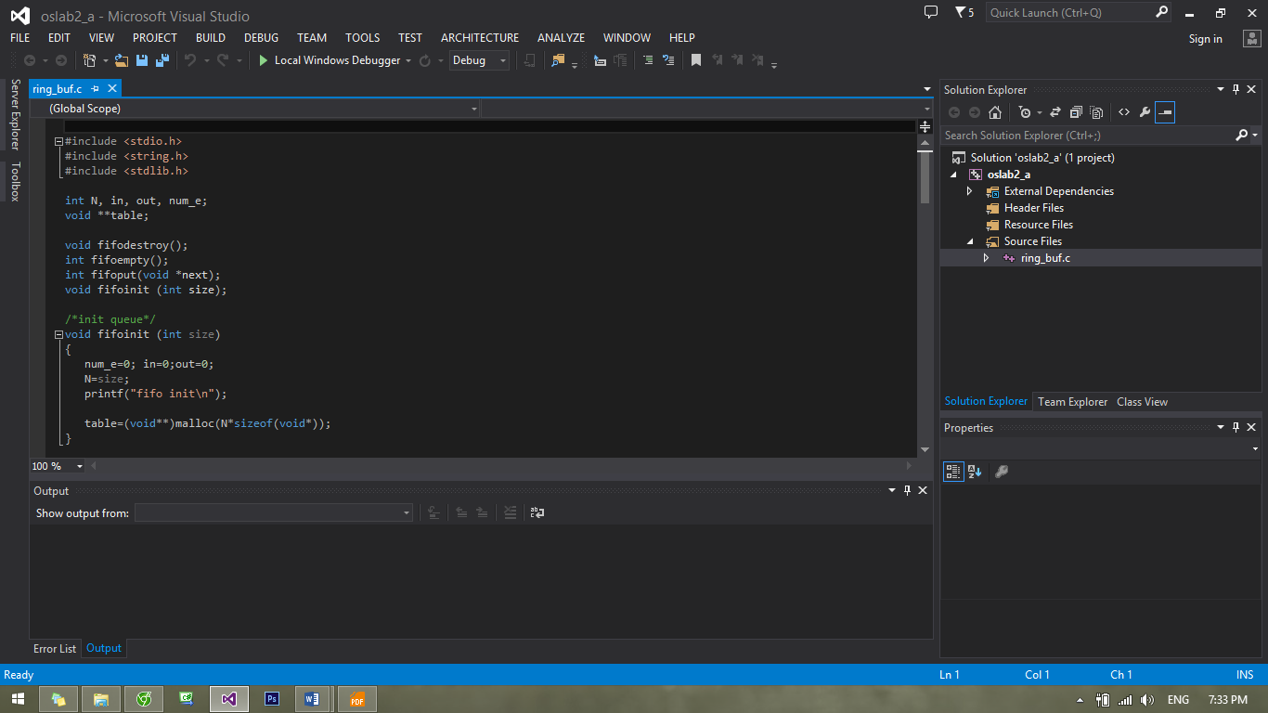

Cấu hình chế độ gỡ rối (debug mode).
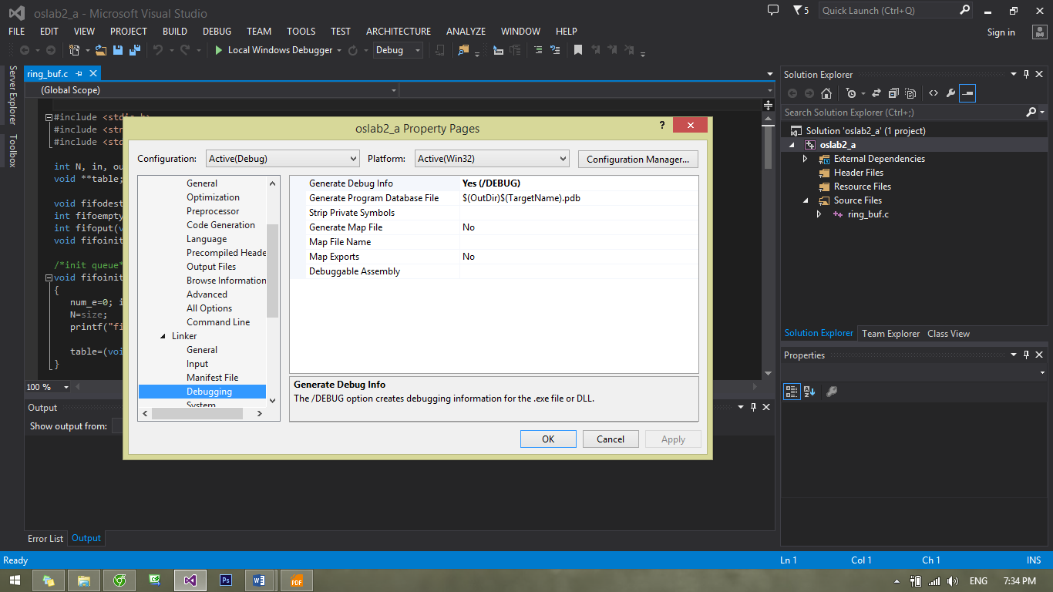

Buid project và quan sát thông tin trên cửa sổ output.
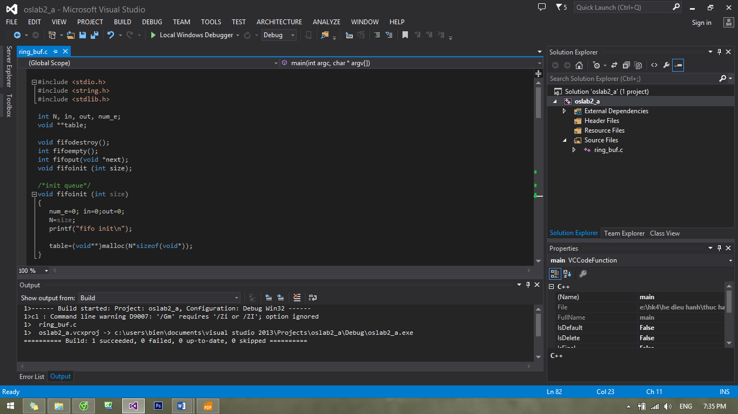

Chọn Tools -> Options. Sau đó trong Debuggingchọn General, chọn phần “Highlight entire source line for breakpoints and current statement”.
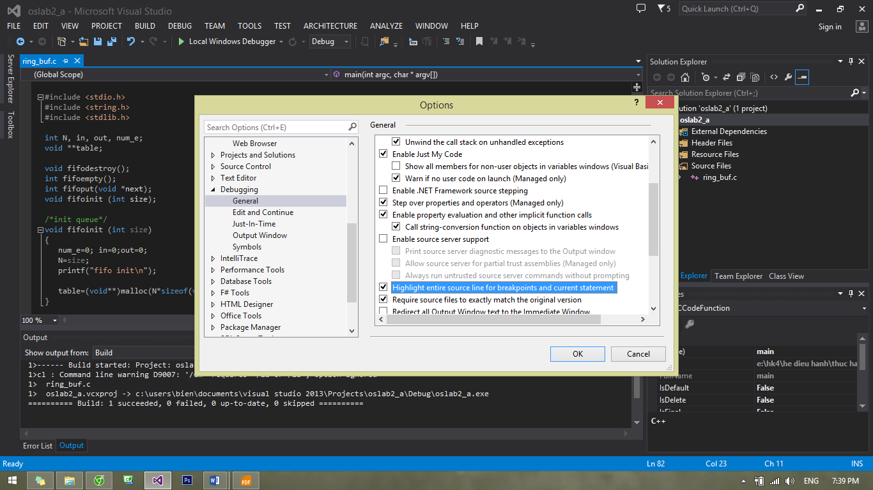

Chạy chương trình Debug -> Start Debugging hoặc nhấn F5.
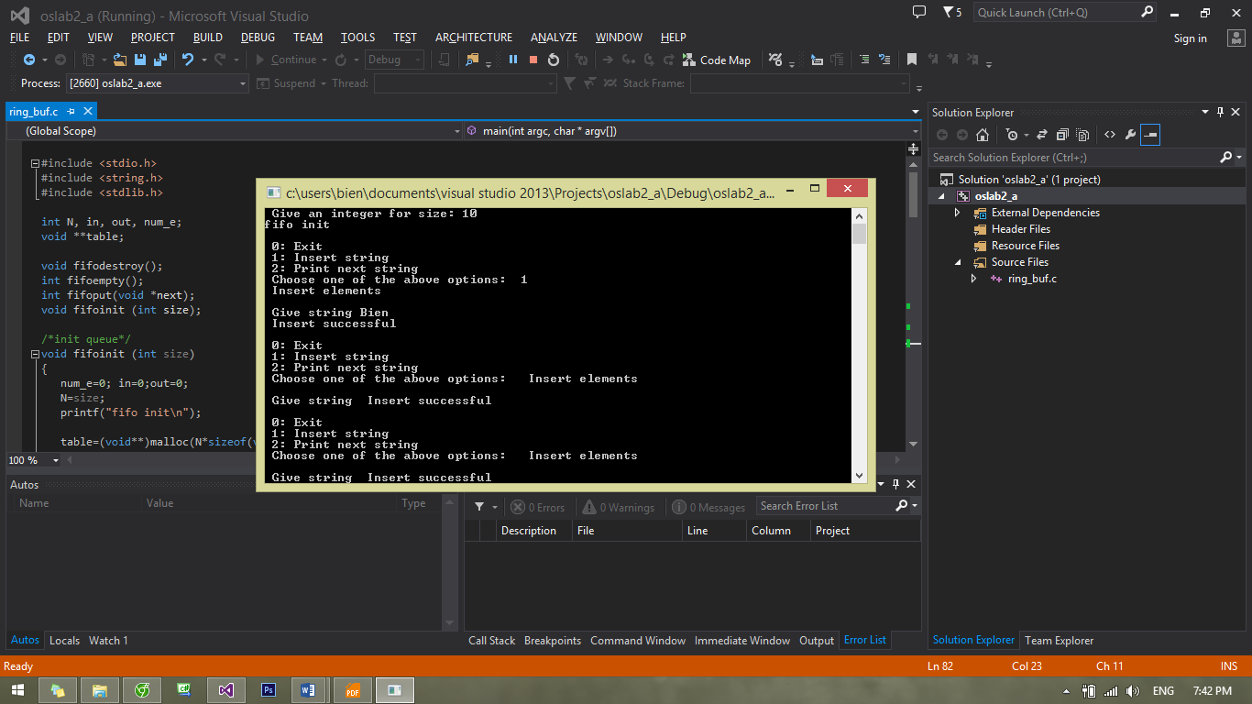
Chương trình đang chạy trong Process Explorer.
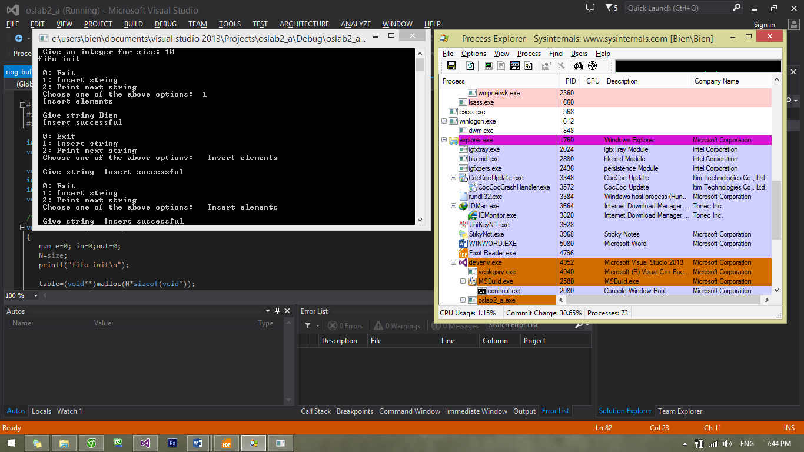
Đặt Breakpoint. Khi debug chương trình, Visual Studio sẽ dừng ngay tại điểm vừa đặt breakpoint.
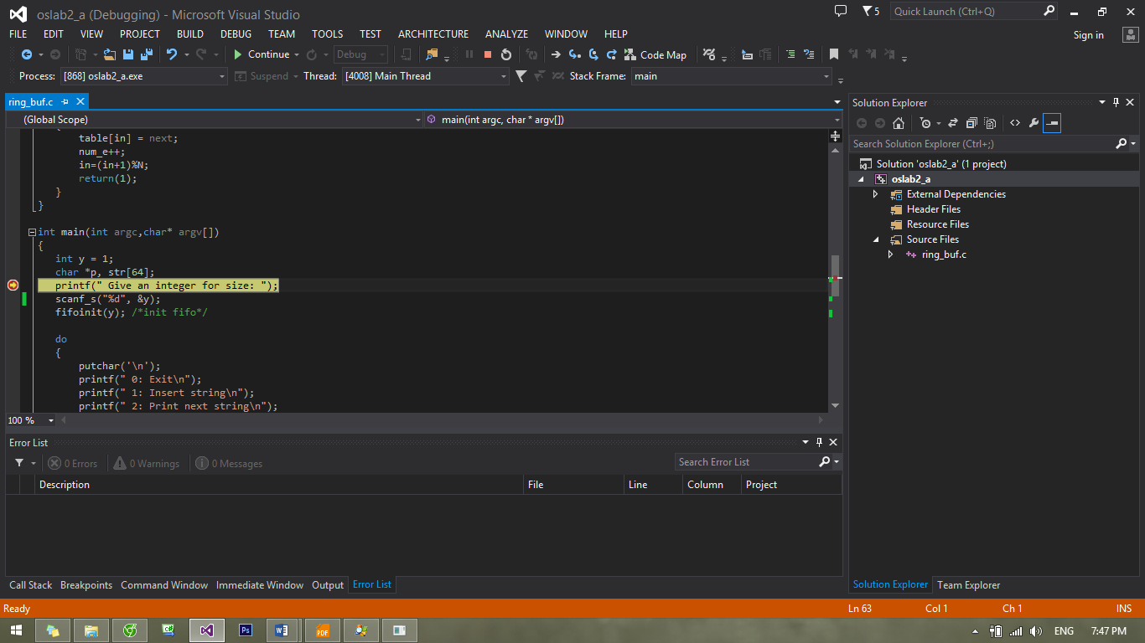

Quan sát các biến cục bộ khi chọn cửa sổ Debug -> Windows -> Local.
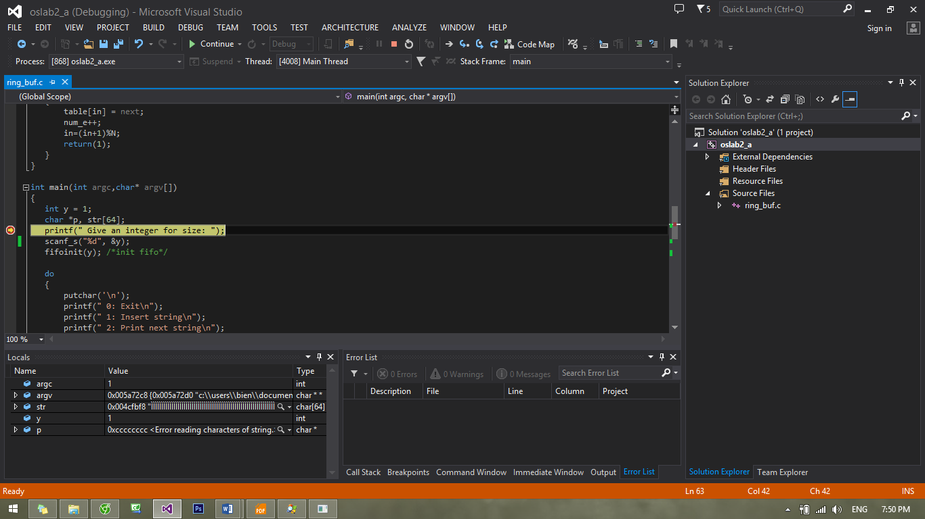
Đoạn code của ring_buf.c khi đã thêm thao tác get (hàm fifoget()):

#include <stdio.h>
#include <string.h>
#include <stdlib.h>
int N, in, out, num_e;
void **table;
void fifodestroy();
int fifoempty();
int fifoput(void *next);
void fifoget();
void fifoinit (int size);
/*init queue*/
void fifoinit (int size)
{
num_e=0; in=0;out=0;
N=size;
printf("fifo init\n");
table=(void**)malloc(N*sizeof(void*));
}
/*free memmory*/
void fifodestroy()
{
int i;
if(!fifoempty())
free(table);
else
{
for(i=out;i<in;i++)
{
free(table[i]);
}
free(table);
}
}
/*empty queue = 1 else 0*/
int fifoempty()
{
return(num_e==0);
}
/*insert element*/
int fifoput(void *next)
{
if(num_e == N)
return(0);
else
{
table[in] = next;
num_e++;
in=(in+1)%N;
return(1);
}
}
/*get out element*/
void fifoget()
{
if (num_e == 0)
printf("Khong co chuoi nao de in ra.");
else
do{
printf("%s", table[out]);
num_e--;
out++;
} while (out<N);
}
int main(int argc,char* argv[])
{
int y = 1;
char *p, str[64];
printf(" Give an integer for size: ");
scanf("%d", &y);
fifoinit(y); /*init fifo*/
do
{
putchar('\n');
printf(" 0: Exit\n");
printf(" 1: Insert string\n");
printf(" 2: Print next string\n");
printf(" Choose one of the above options: ");
scanf("%d",&y);
switch (y)
{
case 1 :
{
printf(" Insert elements\n\n");
printf(" Give string ");
scanf("%s",str);
p=_strdup(str);
if (!(fifoput((void*) p)))
{
free(p);
printf(" Table is full\n");
}
else
{
printf(" Insert successful\n");
}
break;
}
case 2:
{
printf("Get elements\n\n");
fifoget();
break;
}
}
}while(y!=0);
fifodestroy();
// exit(0);
}

